4月19日教研活动通知

2018年4月12日，在中科院自动化所进行了人工智能技术深度解析的第一场专家讲座活动，专家深入浅出的剖析、幽默的话语使原本枯燥难懂的知识，变得妙趣横生，使得聆听讲座的老师全面系统地了解了人工智能的现状和趋势，并引发了对人工智能在中学信息技术学科教学的思考，第二场将于4月19日举办，具体安排如下。
- 活动时间
2018年4月19日（周四）上午9:00—11:30
- 活动地点（交通示意图参见附录）
北京市第十五中学高中部 第二阶梯教室（地址：西城区育新街2号)。（交通示意图参见附录）
- 活动内容
- 讲座内容：《解析人工智能（二）》
- 机器视觉；
- 自然语言理解；
- 知识工程；
- 机器人；
- python程序设计
- 主讲人：
- 孙哲南（中科院自动化所 副总工程师、生物识别产业技术创新战略联盟秘书长）
- 张森（中科院自动化所 工程师、人工智能与机器人教育联合实验室副主任）
- 参加人员：中学信息技术教师

北京教育学院宣武分院
技术教研部
2018年4月16日

附录：交通示意图
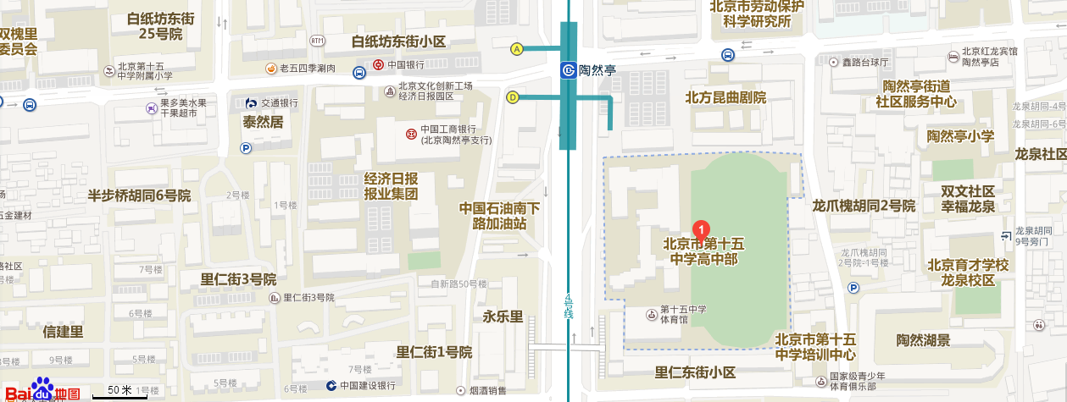
地图链接：http://j.map.baidu.com/t5m1N
注：“陶然亭”地铁站，出C口向南100米，路东

